План-конспект непосредственно образовательной деятельности со старшими дошкольниками
Тема: « Путешествие во времени:
история развития транспорта » в рамках проекта «От кареты до ракеты»

Интеграция образовательных областей: «Познавательное развитие», «Социально-коммуникативное развитие», «Речевое развитие», «Художественно-эстетическое развитие», «Физическое развитие».
Задачи:
1) Обобщение и систематизация представлений детей об истории возникновения и развития транспорта (рассмотреть предпосылки возникновения автомобиля, его изменения за время существования), видах транспорта; формирование навыков исследовательской работы (узнавать, сравнивать, различать и соединять факты и явления в историческом времени); развитие инициативы и самостоятельности, творческого мышления. («Познавательное развитие»)
2) Развитие социального и эмоционального интеллекта, эмоциональной отзывчивости, формирование готовности к совместной деятельности со сверстниками и взрослыми, воспитание умение действовать в команде («Социально-коммуникативное развитие»)
3) Развитие всех компонентов устной речи; совершенствование грамматического строя речи, побуждение детей интересоваться смыслом новых слов; формирование умения вести диалог с воспитателем, со сверстником, быть доброжелательным, корректным собеседником; закрепление умения находить предметы с заданным звуком. («Речевое развитие»).
4) Развитие творческого воображения («Художественно-эстетическое развитие»)
5) Развивать умение согласовывать речь с движением («Физическое развитие»)
Методы и приемы:
-практические: дидактические игры и упражнения, проблемные ситуации, игровые приёмы, сюрпризный момент;
- наглядные: демонстрация наглядных пособий, предметных картинок;
- словесные: рассказ, беседа, объяснение.
Материалы и оборудование: модуль («Ромашка Блума», карточки с буквами для выкладывания ключевого слова), в групповом помещении (панно «Река времени», картинки с изображением разных видов транспорта исторических эпох – «древности», «старины», «нашего времени»; для игры «Грибы и лукошко»: сюжетные картинки, разрезанные на 5-6 частей – «древность», «старина», «наше время», обруч); сюрпризный момент (коробка, машинка); игра «Едет, плывёт, летит» (фишки красного, синего, жёлтого цвета).

Формы организации совместной деятельности
Детская деятельность | Формы и методы организации совместной деятельности
Двигательная | Игровой приём «Путешествие на машине времени».
Игровая | «Ромашка Блума», сюрпризный момент, игровое упражнение «Едет, плывёт, летит», «Грибы и лукошко», работа с панно «Река времени»
Изобразительная | «Машины будущего» (рисование)
Познавательно-исследовательская | Решение проблемных ситуаций
Коммуникативная | Ответы на вопросы «Ромашки Блума», беседа по сюжетным линиям модуля.

Логика образовательной деятельности

Этапы  (последовательность деятельности) | Деятельность педагога и детей
Обсуждение реального или вымышленного события  (деятельность педагога с детьми в групповом помещении) | Сюрпризный момент:  Педагог демонстрирует детям коробку, предлагает отгадать, что в ней находится. Чтобы узнать, что в ней находится, дети задают вопросы. Например: Предмет деревянный? Железный? С ним можно играть? И т.п. Дети угадывают, что это машина.  Проблемная ситуация.  Педагог предлагает детям ответить на вопрос, который спрятался в картинках    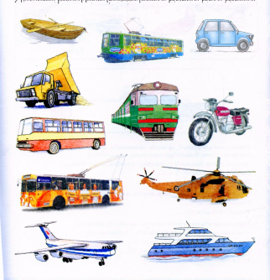  -Зачем людям транспорт?  Педагог рассказывает детям, что в Далёком прошлом не автомобилей. Человек не знал, что такое. Как же появился первый автомобиль?  Педагог предлагает детям отправиться в прошлое на «машине времени», чтобы узнать, как появился первый автомобиль.
Постановка цели исследования  (деятельность педагога с детьми в рамках модуля) | Педагог совместно с детьми определяет цель деятельности:  -Давайте уточним, для чего нам нужно попасть в далёкое прошлое? (Узнать историю возникновения одежды).
Анализ – сравнение, активное обсуждение демонстративного материала  (деятельность педагога с детьми в рамках модуля) | Игровой приём «Путешествие на машине времени»  Имитация запуска «машины времени»: «1,2, 3 – машина времени в прошлое перенеси».  Игровой приём «Ромашка Блума»  Педагог обращает внимание детей на ромашку, на лепестках которой зашифрованы вопросы. За каждое правильно выполненное задание дети получают карточку с буквой. Разгадав и ответив на все вопросы, дети узнают ключевое слово, которое поможет им вернуться обратно в наше время.   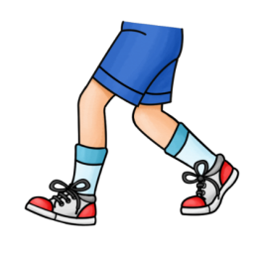 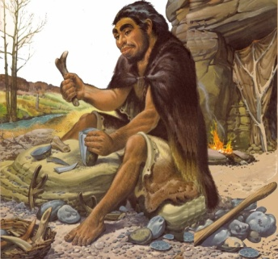  - Как передвигался первобытный человек?   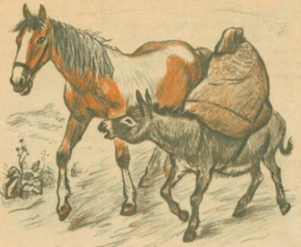  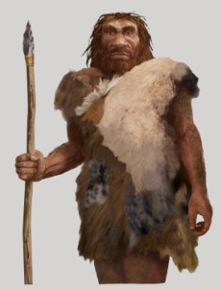  -Каких животных приручил древний человек?  Решение проблемной ситуации:   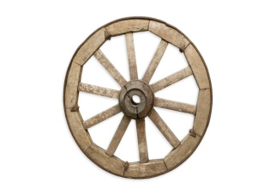  -Зачем человек придумал колесо?   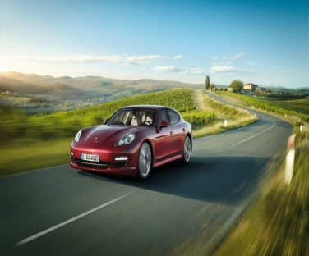  -Как назывался первый наземный транспорт?  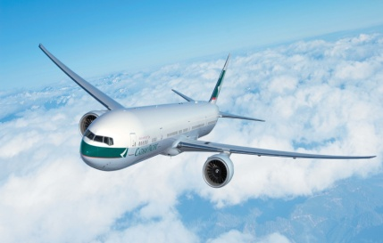  -Как назывался первый воздушный транспорт?    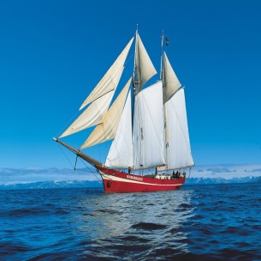  -Как назывался первый водный транспорт?  Игровой приём.  Педагог сообщает, что прошли тысячелетия. «А что, если мой конь будет железным? — подумал человек. - Он никогда не будет уставать, не будет в дороге просить воды и пищи». И придумал человек такого коня из металла, и назвал его автомобилем. Просит ответить на следующий вопрос.  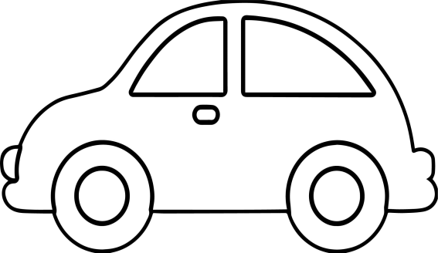   -Назовите транспорт современности?  Решение проблемной ситуации:  Удобна ли современная одежда? Почему одежда должна быть удобной.  Игра «Едет, плывет, летит»  Дети находят на сюжетных линиях транспорт, выполняют его группировку, обозначив каждую группу фишками определенного цвета: красные фишки – наземный транспорт, синие –водный, желтые – воздушный.  Игровой приём.  Выполнив все задания, дети из полученных карточек выкладывают ключевое слово – развитие. Имитируя движение «машины времени», возвращаются в группу.
Работа в подгруппах: сортировка и закрепление мелких иллюстраций на панно «река времени»  (деятельность педагога с детьми в групповом помещении) | Вариант деления детей на подгруппы  Игровой приём «Грибы и лукошоко». Три сюжетные картинки («древность», «старина», «наше время» разрезаются на 5-6 частей). Все части перемешаны и разбросаны на ковре – это грибы. Каждый срывает себе гриб, ищет свою компанию грибников. Каждая команда складывает свои грибы в корзину, чтобы собралась картинка (корзина – обруч).  Работа с панно  1 Дети, опираясь на метки, собирают панно «Река времени» в исторической последовательности: ««древность», «старина», «наше время». Раскладывают картинки с изображением видов транспорта в соответствии с метками, обозначающими «древность», «старину», «наше время».  2Игровые упражнения  -Посчитать, сколько картинок транспорта в эпохе «древность», «старина», «наше время»?  -Сравни, где больше? На, сколько больше?  -Назови транспорт, в которых есть звук «м», «к», «н», «ль». «ш» и т.п.  3Региональный компонент  Педагог дополняет панно «река времени» региональным компонентом. Дети раскладывают картинки с изображением видов транспорта, выпускающихся в Самаре на автомобильном заводе в соответствии с исторической последовательностью «старина», «современность»
Сопоставление результатов исследования. | Педагог предоставляет детям возможность высказаться, задаёт вопросы:  -Кто помнит, зачем мы отправлялись в путешествие на «машине времени» в далёкое прошлое?  -Нашли мы ответы на интересующие вопросы?  -Поделитесь впечатлениями, что вас удивило?  Педагог мотивирует детей на продолжение работы в самостоятельной деятельности. Предлагает нарисовать модели машины будущего.

